Sonderfall(e) Holzbalkendecken

Spezialfälle richtig abschotten

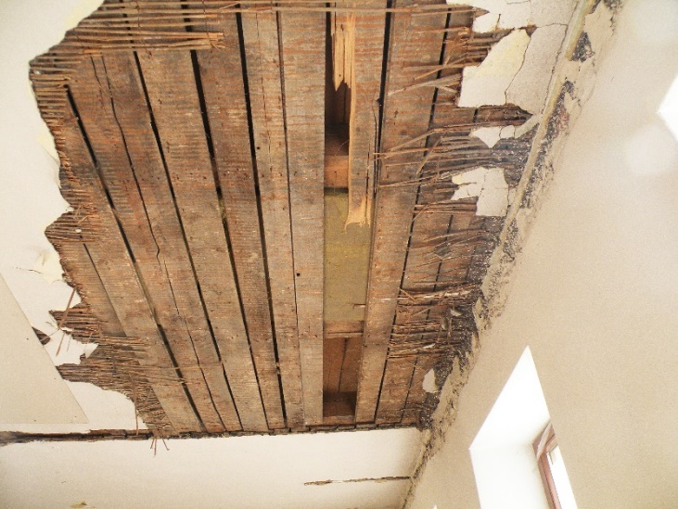
Holzbalkendecke-01
Solche Situationen gilt es zu meistern.
Foto: SWS Radebeul

Es sind immer die gleichen Schwierigkeiten beim Sanieren eines älteren Gebäudes mit Holzbalkendecken. Eigentlich soll „nur“ ein Abwasserstrang oder eine Versorgungsleitung erneuert werden. Doch was bei einer Sanierung eines Gebäudes mit Massivdecken relativ einfach zu bewerkstelligen ist, kann bei einer Holzbalkendecke unter Umständen sehr aufwändig oder sogar nahezu unmöglich sein.

Infobox „Holzbalkendecken“
„Holzbalkendecken sind, wie massive Decken, waagerechte Bauteile, die für die vertikale Trennung im Gebäude verantwortlich sind. Sie werden ebenfalls als Geschosstrenndecken bezeichnet. Die tragenden Teile bestehen aus Holzbalken, die entweder aus Hartholz (Eiche, o. ä.) oder aus Nadelholz gefertigt wurden.“
(Quelle: Praxishandbuch Brandschutz im Bestand, Ralf Heidelberg)
Bestehende Holzbalkendecken können im Allgemeinen mit einer Feuerwiderstandsfähigkeit von 30 Minuten (feuerhemmend) beurteilt werden. Unter Berücksichtigung von Einschüben, vorhandenen Putzen und breiten Holzbalken sind, im Einzelfall, sogar Einstufungen in der Feuerwiderstandsklasse F 60 (hochfeuerhemmend) möglich (siehe Bild Holzbalkendecke-02).

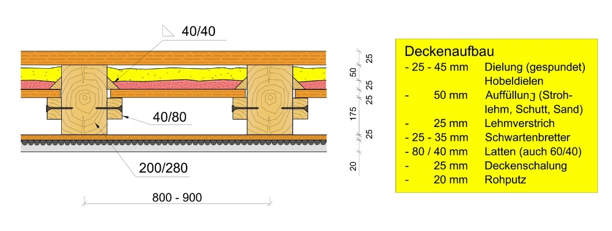
Holzbalkendecke-02
Holzbalkendecke mit Putz und Einschub
Abbildung: Brandschutzatlas, Josef Mayr/Lutz Battran

Brandschutzexperte Prof. Dr.-Ing. Gerd Geburtig gibt dabei zu bedenken, dass hochfeuerhemmende Decken, wegen der als technische Baubestimmung geltenden M-HFHHolzR (siehe folgend) der DIN EN 13501-2 entsprechen müssen, was im (historischen) Bestand formal eigentlich nicht möglich ist (das Bauteil müsste normgeprüft sein). Gegebenenfalls ist die Klassifikation F 60-B vorhanden. Häufig liegt eine Klassifikation F 30-B vor, da die Ausbildung von oben, formal nur ganz selten F 60 ist. Damit sind Decken in historischen Bestand grundsätzlich nicht als hochfeuerhemmend nach DIN EN 13501-2 anzusehen, da dies F 90-B entsprechen würde.
In der Regel werden Installationen für gebäudetechnische Installationen auch durch brandabschnittsbildende Bauteile geführt. Damit sich Brände nicht über das angrenzende Stockwerk ausbreiten können, empfiehlt es sich, während der Planungen die Durchdringungen bezüglich der Abschottungen festzulegen. Nachträgliche Umplanungen und Änderungen sind schwierig realisierbar und vor allem kostentreibend.

Vorgaben der Bauordnung
Laut § 40 f. Musterbauordnung (MBO), Fassung November 2002, zuletzt geändert durch Beschluss der Bauministerkonferenz vom 13.05.2016
„… dürfen Leitungen durch raumabschließende Bauteile, für die eine Feuerwiderstandfähigkeit vorgeschrieben ist, nur hindurchgeführt werden, wenn eine Brandausbreitung ausreichend lang nicht zu befürchten ist oder Vorkehrungen hiergegen getroffen sind ...“

Vorgaben in Muster-Richtlinien
Grundsätzlich hat der Unternehmer die allgemein anerkannten Regeln der Technik zu beachten. Das bedeutet: In die Durchführungen müssen - jeweils abhängig von der Gebäudeklasse - Abschottungen eingebaut werden.

Information „Allgemein anerkannte Regeln der Technik (a. a. R. d. T.)“
Technische Verfahren und Vorgehensweisen, die in der praktischen Anwendbarkeit erprobt sind und von der Mehrheit der Fachleute anerkannt werden. Anhaltspunkte für solche Verfahren geben v. a. technische Regelwerke (z. B. DIN-Normen).
Quelle: Springer Gabler Verlag (Herausgeber), Gabler Wirtschaftslexikon, Stichwort: allgemein anerkannte Regeln der Technik, online im Internet: http://wirtschaftslexikon.gabler.de/Archiv/4277/allgemein-anerkannte-regeln-der-technik-v7.html

Muster-Leitungsanlagen-Richtlinie (MLAR)
Hier finden sich Angaben über Durchführungen bei feuerhemmenden, hochfeuerhemmenden und feuerbeständigen Bauteilen. Zum Beispiel Punkt 4.1.2: „Die Leitungen müssen durch Abschottungen geführt werden, die mindestens die gleiche Feuerwiderstandsfähigkeit aufweisen wie die raumabschließenden Bauteile ...“

Muster-Richtlinie über brandschutztechnische Anforderungen an hochfeuerhemmende Bauteile in Holzbauweise (M-HFHHolzR)
Hier finden sich Ausführungshinweise:
- Werden an den Verschluss der Öffnungen, abhängig von der Gebäudeklasse, brandschutztechnische Anforderungen zum Beispiel an Rohr- oder Kabelabschottungen gestellt, muss ein entsprechender bauaufsichtlicher Verwendbarkeits- bzw. Anwendbarkeitsnachweis vorliegen. (M-HFHHolzR, 3.5 Öffnungen für Türen, Fenster und sonstige Einbauten)
- Installationen (Leitungs- und Lüftungsanlagen) dürfen nicht in hochfeuerhemmenden Bauteilen geführt werden. Sie sind vor Wänden bzw. unterhalb von Decken oder in Schächten und Kanälen zu führen. Für Öffnungen in hochfeuerhemmenden Wänden und Decken zur Durchführung von Schächten, Kanälen und von Installationen gilt Abschnitt 3.5 entsprechend. (M-HFHHolzR, 4.1 Allgemeines))
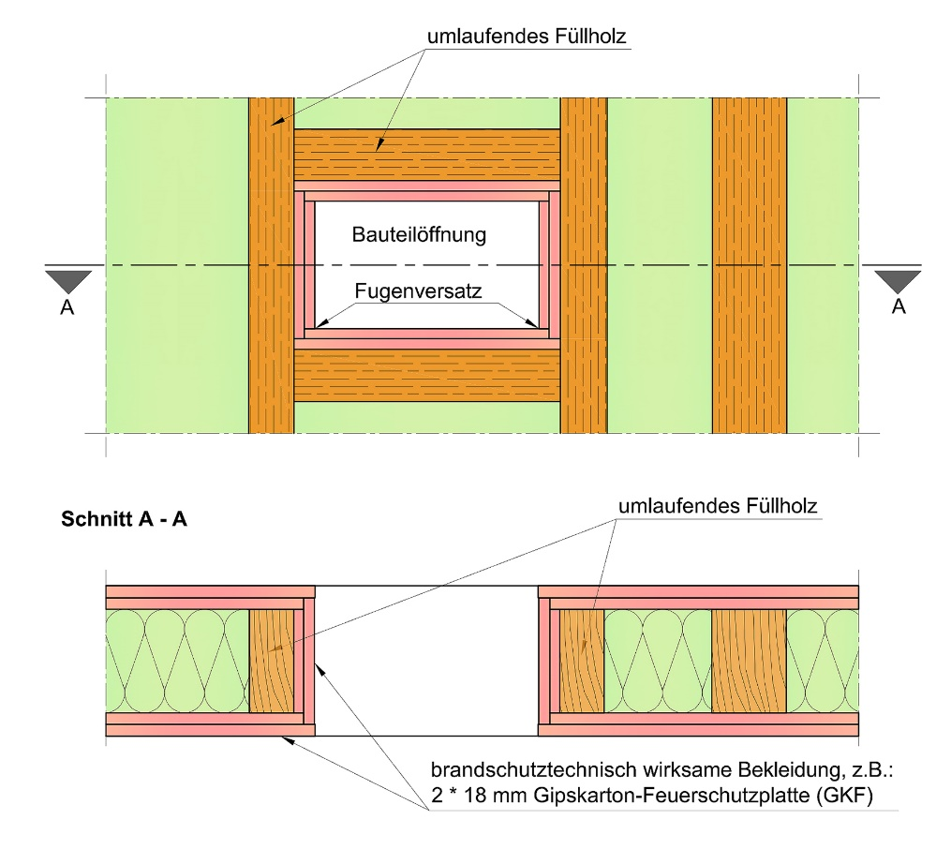
Holzbalkendecke-03
Bauteilöffnung mit Brandschutzbekleidung nach Abschnitt 3.2 zum Einbau von Türen, Fenstern und sonstigen Einbauten nach Abschnitt 3.5. Darstellung der Ausführung des Fugenversatzes.
Quelle: In Anlehnung an: Kommentar zur MLAR, Lippe/Wesche/Rosenwirth/Reintsema, Herausgeber: Heizungs-Journal Verlags-GmbH

Abstandsregeln des Deutschen Institutes für Bautechnik (DIBt)
Dabei sind zudem die Abstandsregeln des DIBt zu beachten. In den allgemeinen bauaufsichtlichen Zulassungen (abZ) finden sich zum Beispiel etwa folgende Hinweise:
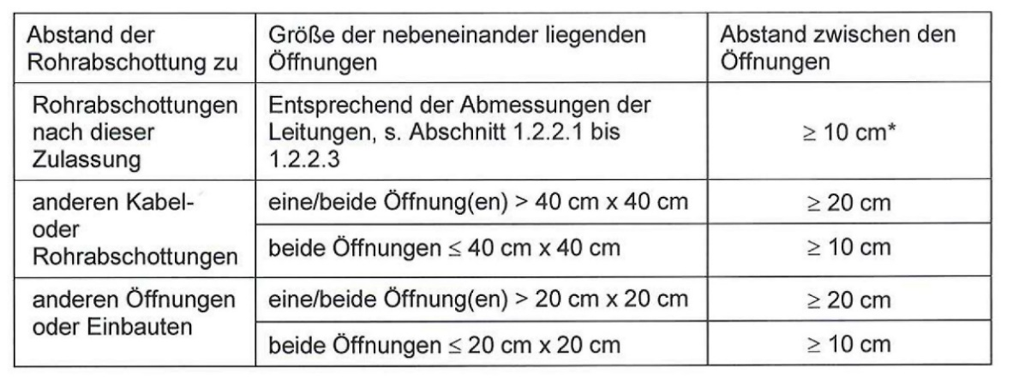
Holzbalkendecke-04
Abbildung: Walraven, abZ Z-19.17-1737 BIS Pacifyre® MKII

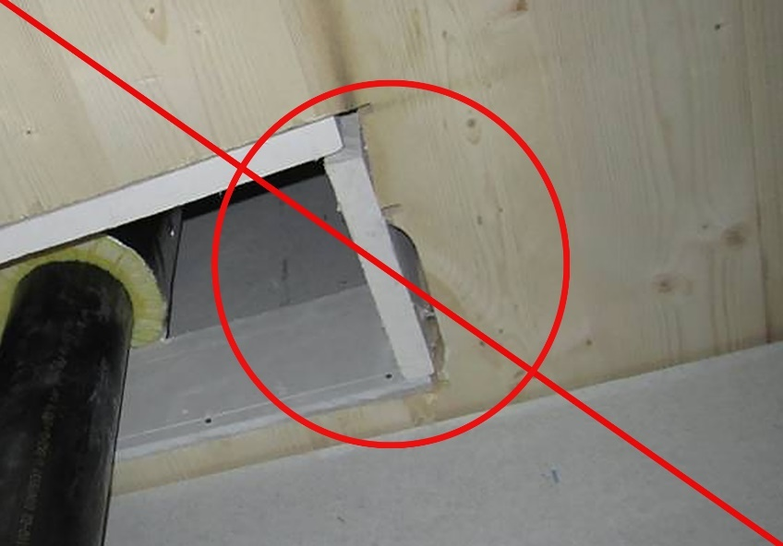
Holzbalkendecke-05
Die Laibungsverkleidung ist vollständig auszuführen.
Bild: © Holzforschung Austria
Tipp:
Zusätzliche Details finden Verwender unter anderem in
- „Brandschutztechnische Planungs- und Ausführungsempfehlungen zur Abschottung und Leitungsdurchführung in Bestands- und Sonderdecken/-Bauteilen“ in: Kommentar zur MLAR, Lippe/Wesche/Rosenwirth/Reintsema, Herausgeber: Heizungs-Journal Verlags-GmbH
und
- Abschnitt 3.16-1 und 3.16-2 im Handbuch Brandschutzatlas, Josef Mayr; Lutz Battran

Es liegt auf der Hand, die Anforderungen bringen schon vor der Ausführung hohen Planungsbedarf mit sich, um die Herausforderung - der Anwender ist quasi gezwungen, eine „geprüfte Situation“ (Betondecke) herzustellen - zu meistern. Zudem sollte bei größeren Durchbrüchen ein Statiker mit hinzugezogen werden.

Zusammengefasst: Der Weg zur richtigen Abschottung in Holzdecken
- Prüfen, welche Feuerwiderstandsfähigkeit gefordert ist
- Deckenaufbau untersuchen
- Kontrollieren, ob die Durchführung statisch unbedenklich ist
- Passendes Abschottungsprodukt auswählen
- Einbau nach Vorgaben des Verwendbarkeitsnachweisinhabers
- Nicht wesentliche Abweichung bestätigen, Hersteller des Bauprodukts/der Bauart hinzuziehen.

Tipp: Vorsicht bei europäisch geprüften Abschottungsprodukten
Bei der Auswahl der Abschottungsprodukte sollte drauf geachtet werden, dass beim Verwenden von europäisch geprüften Produkten bzw. europäisch geprüften Bauarten der Verwendbarkeitsnachweisinhaber mit „ins Boot“ genommen wird.
Durch die Umstellung der Bauproduktenverordnung (BauPVO) vom 1. Juli 2013 ist - im Gegensatz zu nationalen Bauprodukten und Bauarten - keine nicht wesentliche Abweichung von europäischen Bauprodukten bzw. Bauarten möglich. Dies bedeutet: Solche Produkte können formal nur unter den im Verwendbarkeitsnachweis (Europäische Technische Bewertungen (ETB)/European Technical Assessment (ETA)) vorgegebenen Bedingungen (z. B. Massivdecke ≥ 150 mm) verwendet werden.
Information „Nicht wesentliche Abweichung“ (§ 22 „Übereinstimmungsbestätigung“ Abs. 1 Musterbauordnung (MBO 11/2005 in der Fassung geändert durch Beschluss der Bauministerkonferenz vom 13.05.2106), § 21 Abs. 1):
„Bauprodukte bedürfen einer Bestätigung ihrer Übereinstimmung mit … den allgemeinen bauaufsichtlichen Zulassungen, den allgemeinen bauaufsichtlichen Prüfzeugnissen oder den Zustimmungen im Einzelfall; als Übereinstimmung gilt auch eine Abweichung, die nicht wesentlich ist.“

Schritt für Schritt
Folgende Arbeitsabläufe müssten bzw. müssen in der „herkömmlichen“ Ausführung (mit Mörtelverguss) vollzogen werden:
- Entfernen der Dielen inklusive inliegendem Sand, Schlacke bzw. Füllmaterialien
- Anbringen der Schalung (ggf. doppelt mit Fugenversatz)
- Wenn statisch erforderlich: Wechsel einziehen
- Anbringen einer umlaufenden Halteleiste
- Installation(en) durchführen
- Mörtel bzw. Beton einbringen
- Abschottungsprodukt anbringen
- Gegebenenfalls Sand, Schlacke bzw. Füllmaterialien wieder einfüllen
- Eventuell neu verputzen

Alternativ stellt der Autor dem Anwender nachfolgende Systeme vor:
- Brandschutzschaum als Vergussmasse
- Weichschott (Mineralwollplatten)
- Deckenstanzer System SWS
- Erleichterungen für einzelne Leitungen MLAR Abschnitt 4.3

Die einzelnen Systeme im Überblick:

- Brandschutzschaum als Vergussmasse

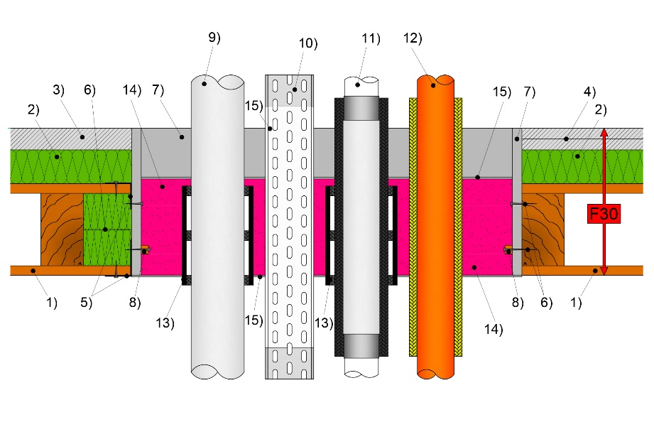
Holzbalkendecke-06
Abschottungsvariante mit Brandschutzschaum als "Vergussmasse".
Das System belastet die Deckenkonstruktion auf Grund des geringen Gewichts erheblich weniger als ein Verguss mit Mörtel oder Beton. Ebenfalls ermöglicht es relativ geringe Randabstände. Eventuelle Nachbelegungen lassen sich durch eine weiche Brandschutzschaummasse einfach realisieren. Kombischotts sind möglich.
Abbildung: Walraven, Gutachterliche Stellungnahme Nr.128-PG-2011

- Weichschott (Mineralwollplatten)

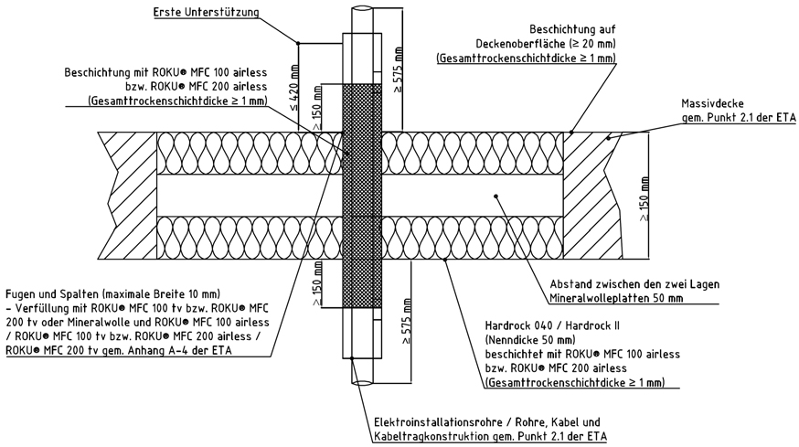
Holzbalkendecke-07
Wie beim Schott mit Brandschutzschaum ist auch hier eine geringe Belastung der Statik gegeben. Vorarbeiten bezüglich der Auslaibung sind zu leisten. Die Nachbelegung gestaltet sich mittels Kernlochbohrer einfach. Kombischotts sind möglich.
Abbildung: Walraven

- Deckenstanzer System SWS
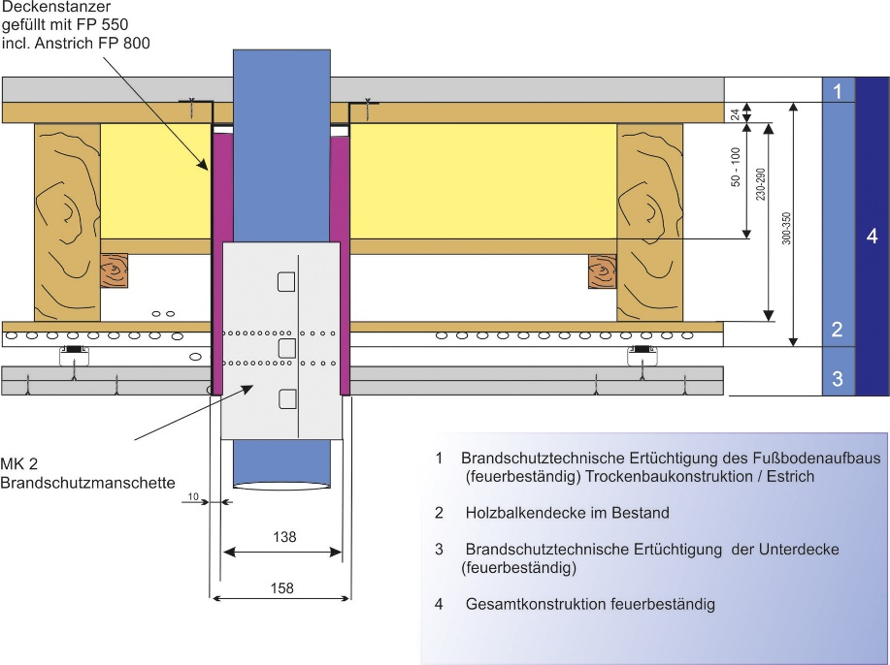
Holzbalkendecke-08
In diesem Fall kann der Anwender auf die kompletten Vorarbeiten bezüglich Ausschnitt, Auslaibung, etc. verzichten. Mittels Kernlochbohrgerät und Adapter wird eine Edelstahlhülse in die Decke gebohrt. Nach dem Durchbruch der Decke verbleibt die Hülse als „Leerrohr“ im Bauteil. Eine gutachterliche Stellungnahme liegt vor. Eine Nachbelegung bei Verguss mit Brandschutzmörtel ist allerdings schwierig.
Bild: www.sws-radebeul.de

- Erleichterungen für einzelne Leitungen gemäß MLAR Abschnitt 4.3

Vorgaben:
    - nicht brennbare Rohre ≤ 160 mm
    - brennbare Rohre ≤ 32 mm
    - einzelne elektrische Kabel ohne Durchmesserbegrenzung

Lösungsmöglichkeit:

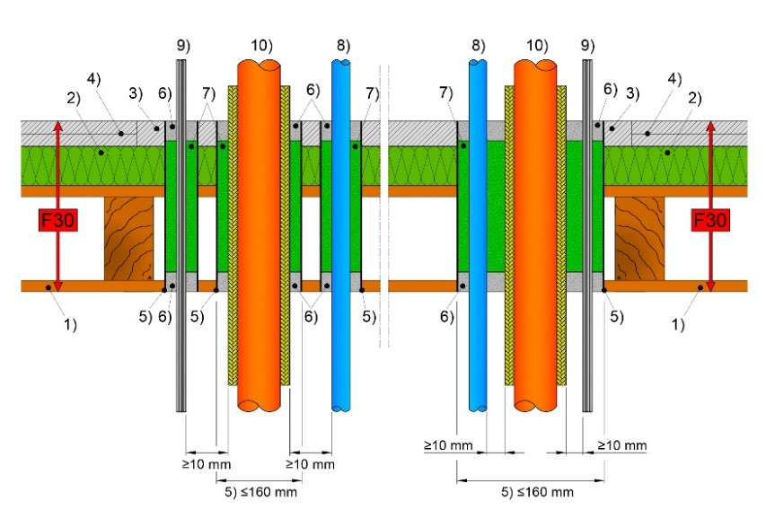

Holzbalkendecke-09
Als Beispiel dienen ein Wickelfalzrohr oder eine Blechhülse (Durchmesser ≥ 160 mm; Blechstärke ≤ 1,0 mm) als „Hüllrohr“. Der Restringverschluss wird mit Mineralwolle (A1, Schmelzpunkt ≥ 1000 Grad Celsius) realisiert. Zusätzlich wird die Mineralwolle mit einer Brandschutz-Fugenfüllmasse (Tangit FP 440) gegen das Herausfallen gesichert.
Abbildung: Walraven, Gutachterliche Stellungnahme Nr. 128-PG-2011

Mit den dargestellten Lösungsvorschlägen wird eine ausreichende Sicherheit hinsichtlich der §§ 40/41 MBO geboten, da das Schutzziel erreicht wird. Sie müssen im Regelfall aber dennoch begründet werden, da entweder eine nicht wesentliche Abweichung vom Verwendbarkeitsnachweis oder von den technischen Baubestimmungen vorliegt.

Abschottungen von Rohr- und Kabeldurchdringungen in Holzbalkendecken sind meist ein kniffeliges Problem. Sie stellen an die Betroffenen erhöhte Ansprüche und müssen sorgfältig geplant werden. Dabei sollte im Vorfeld eine Abstimmung mit den vor Ort verantwortlichen (Fach-)Bauleitern oder Brandschutz-Sachverständigen geschehen. Zudem ist eine entsprechende Dokumentation unabdingbar. Sind all diese Maßnahmen berücksichtigt, ist sichergestellt, dass sich aus dem „Sonderfall Holzbalkendecke“ keine Sonderfalle entwickelt.

Autor
Karl-Heinz Ullrich
Sachverständiger für gebäudetechnischen Brandschutz (EIPOS), Anwendungstechnik Brandschutz, Walraven GmbH

Ihre Ansprechpartnerin:

Gabriele Pöhlmann

Referentin PR und Media
Walraven GmbH
Karl-von-Linde-Str. 22
D-95447 Bayreuth

Telefon: + 49 921 7560149
Fax: + 49 921 7560222
E-Mail: gabriele.poehlmann@walraven.com
Homepage: www.walraven.com

